**铁的重要化合物练习题**

1．(2022·萍乡模拟)《唐本草》记载“本来绿色，新出窟未见风者，正如琉璃。陶及今人谓之石胆，烧之赤色，故名绛矾矣”。文中“绛矾”为(　　)

A．FeSO4·7H2O　　 B．CuSO4·5H2O

C．Na2SO4·10H2O D．KAl(SO4)2·12H2O

解析：根据题中描述，晶体本来为绿色，加热后得到红色固体，所以该晶体为FeSO4·7H2O。

答案：A

2．某学生以铁丝和Cl2为原料进行下列三个实验。下列从分类角度分析正确的是(　　)

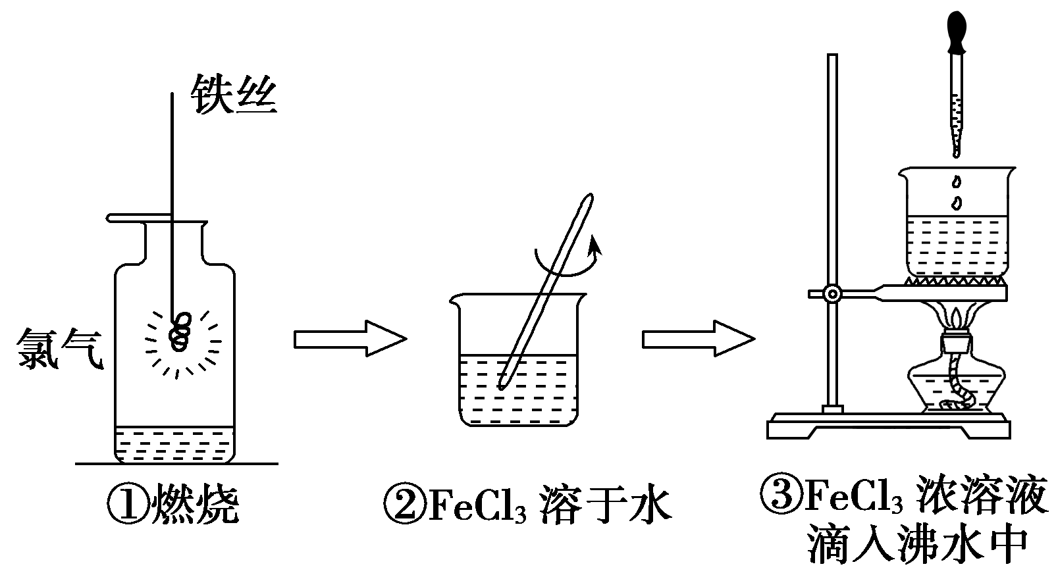

A．实验①、③反应制得的物质均为纯净物

B．实验②、③均未发生氧化还原反应

C．实验①、③均为放热反应

D．实验①、②所涉及的物质均为电解质

解析：实验③制得的是Fe(OH)3胶体，属于混合物，且属于吸热反应，选项A、C错误；实验①中涉及的物质Cl2、铁丝均为单质，既不属于电解质，也不属于非电解质，选项D错误。

答案：B

3．为了验证Fe3＋的性质，某化学兴趣小组设计了如图所示的一组实验，其中实验方案设计错误的是(　　)

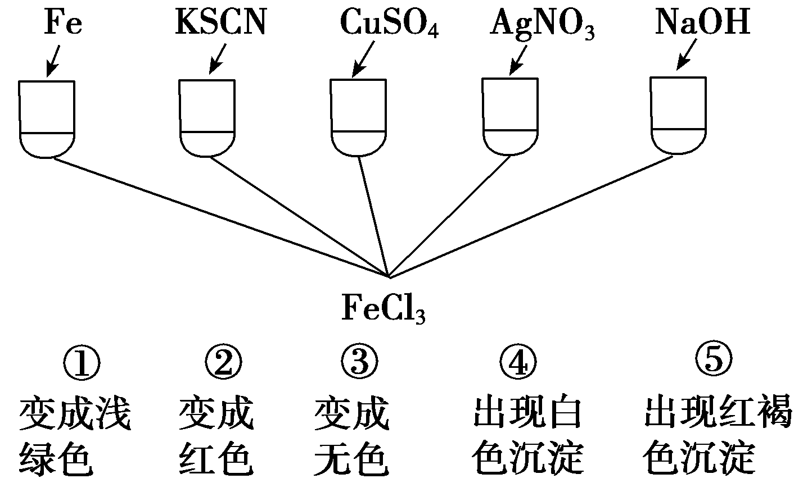

A．只有④　　　　　　　B．只有③

C．③和④均错 D．全部错误

解析：实验③中溶液应变为浅蓝色；实验④与Fe3＋的性质无关。

答案：C

4．将铁屑溶于过量稀硫酸，过滤，向滤液中加入过量氨水，有白色沉淀生成，过滤，在空气中加热沉淀至质量不再发生变化为止，得到红棕色残渣，上述沉淀和残渣分别是(　　)

A．Fe(OH)3　Fe2O3 B．Fe(OH)2　Fe2O3

C．Fe(OH)2　Fe(OH)3 D．Fe(OH)2　FeO

解析：铁与稀硫酸反应生成FeSO4，再与过量氨水反应生成白色沉淀Fe(OH)2，在空气中加热Fe(OH)2，铁元素被氧化为＋3价，最后所得红棕色残渣为Fe2O3。

答案：B

5．某溶液中可能存在Fe3＋、Fe2＋、I－、HCO、Cl－、NO六种离子中的几种。现进行下列实验：

①取少量溶液滴加KSCN溶液，溶液呈红色；

②另取少量原溶液滴加盐酸，溶液的棕黄色加深。

据此可以推断，该溶液中肯定不存在的离子是(　　)

A．I－、HCO B．Fe2＋、HCO、NO

C．I－、HCO、Cl－ D．Fe3＋、I－、HCO

解析：由①可知溶液中一定含有Fe3＋，有Fe3＋一定无I－和HCO；由②棕黄色加深可知溶液中Fe2＋被氧化为Fe3＋，所以一定含有NO，可能含有Cl－。

答案：A

6．某同学欲利用如图装置制取能较长时间存在的Fe(OH)2，其中实验所用溶液现配现用且蒸馏水先加热煮沸。下列分析正确的是 (　　)

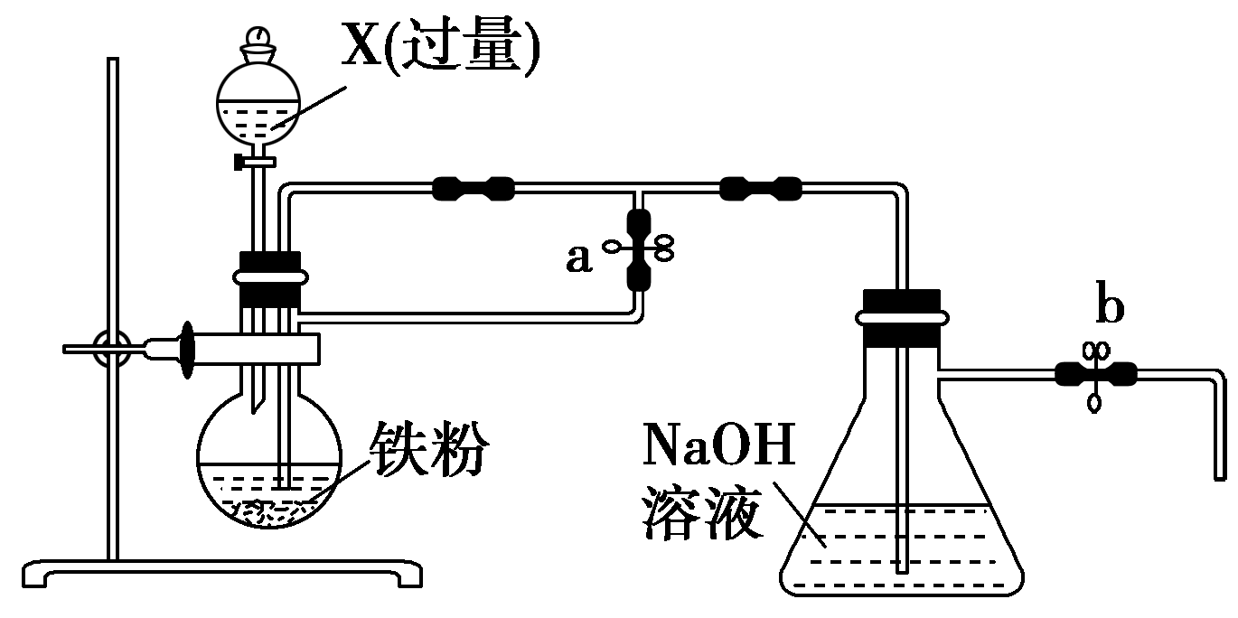

A．X可以是稀硫酸或稀硝酸或稀盐酸

B．实验开始时应先关闭a、打开b，再向烧瓶中加入X

C．反应一段时间后可在烧瓶中观察到白色沉淀

D．反应结束后若关闭b及分液漏斗活塞，则 Fe(OH)2可较长时间存在

解析：稀硝酸会将铁氧化为Fe3＋，故A错误；实验开始时，应先打开a、b，利用生成的氢气将装置中空气排尽，故B错误；反应一段时间后可在锥形瓶中观察到白色沉淀，故C错误；由于装置中的空气及溶液中氧气已经被除去，Fe(OH)2可较长时间存在，故D正确。

答案：D

7．将0.2 mol·L－1的KI溶液和0.05 mol·L－1的Fe2(SO4)3溶液等体积混合，充分反应后，取混合液，分别完成下列实验，能说明溶液中存在化学平衡2Fe3＋＋2I－2Fe2＋＋I2的是(　　)

A．向混合液中滴入KSCN溶液，溶液变红色

B．向混合液中滴入AgNO3溶液，有黄色沉淀生成

C．向混合液中滴入K3[Fe(CN)6]溶液，有蓝色沉淀生成

D．向混合液中滴入淀粉溶液，溶液变蓝色

解析：0.2 mol·L－1的KI溶液和0.05 mol·L－1 Fe2(SO4)3溶液等体积混合，KI过量，向混合液中滴入KSCN溶液，溶液变红色，说明溶液中仍含有Fe3＋，能说明溶液中存在化学平衡2Fe3＋＋2I－2Fe2＋＋I2，A项正确；KI过量，溶液中存在I－，B项错误；该反应生成Fe2＋，向混合液中滴入K3[Fe(CN)6]溶液，有蓝色沉淀生成，只能说明溶液中含有Fe2＋，不能说明溶液中存在化学平衡2Fe3＋＋2I－2Fe2＋＋I2，C项错误；该反应生成I2，向混合液中滴入淀粉溶液，溶液变蓝色，说明溶液中含有碘单质，不能说明溶液中存在化学平衡2Fe3＋＋2I－2Fe2＋＋I2，D项错误。

答案：A

8．硫酸亚铁是一种重要的化工原料，可以制备一系列物质(如图所示)，下列说法错误的是(　　)

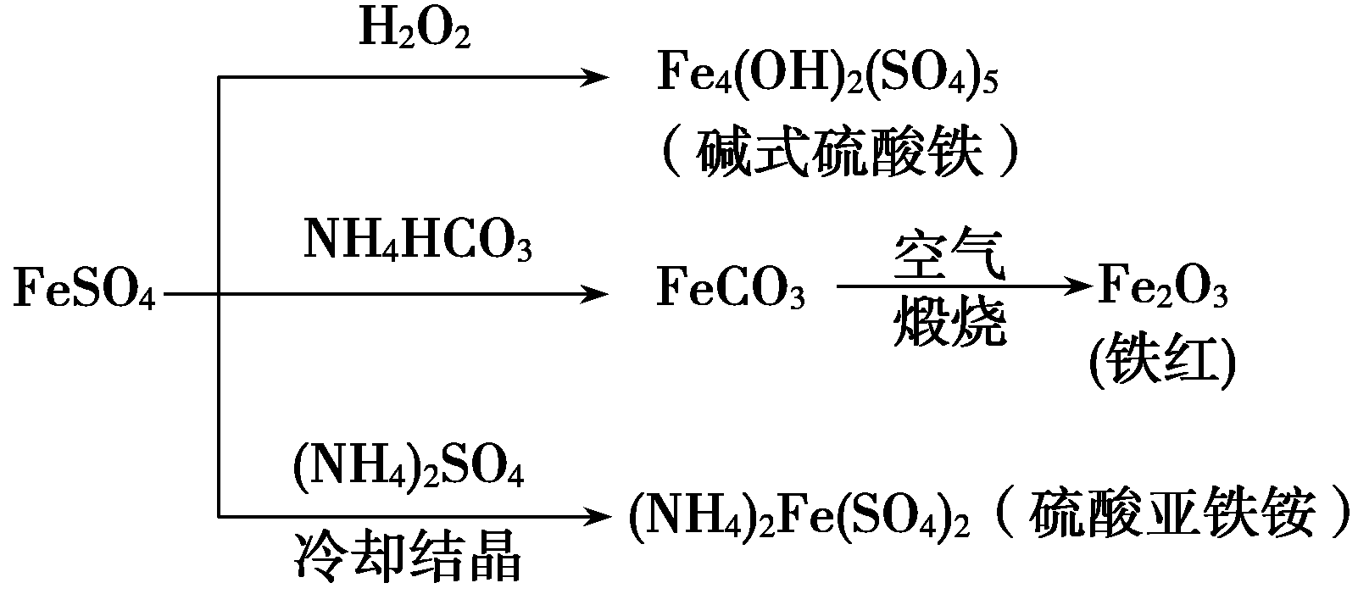

A．FeSO4与NH4HCO3反应制备FeCO3，适宜在高温条件下进行

B．碱式硫酸铁水解能产生Fe(OH)3胶体，可用作净水剂

C．可用KSCN溶液检验(NH4)2Fe(SO4)2是否被氧化

D．常温下，FeSO4比(NH4)2Fe(SO4)2易溶于水

解析：A项中，NH4HCO3高温下易分解，且生成的FeCO3可能受热分解。

答案：A

9．将下列物质的颜色和用途或性质用短线连接起来。

①Fe2O3　　　 a．红褐色　 A．具有较强的还原性

②Fe(OH)2 b．红棕色 B．易被氧化成灰绿色最终变成红褐色

③Fe(OH)3 c．白色 C．红色油漆、涂料

④Fe2＋ d．棕黄色 D．受热分解成红棕色粉末

⑤Fe3＋ e．浅绿色 E．具有较强的氧化性

答案：①—b—C；②—c—B；③—a—D；④—e—A；⑤—d—E